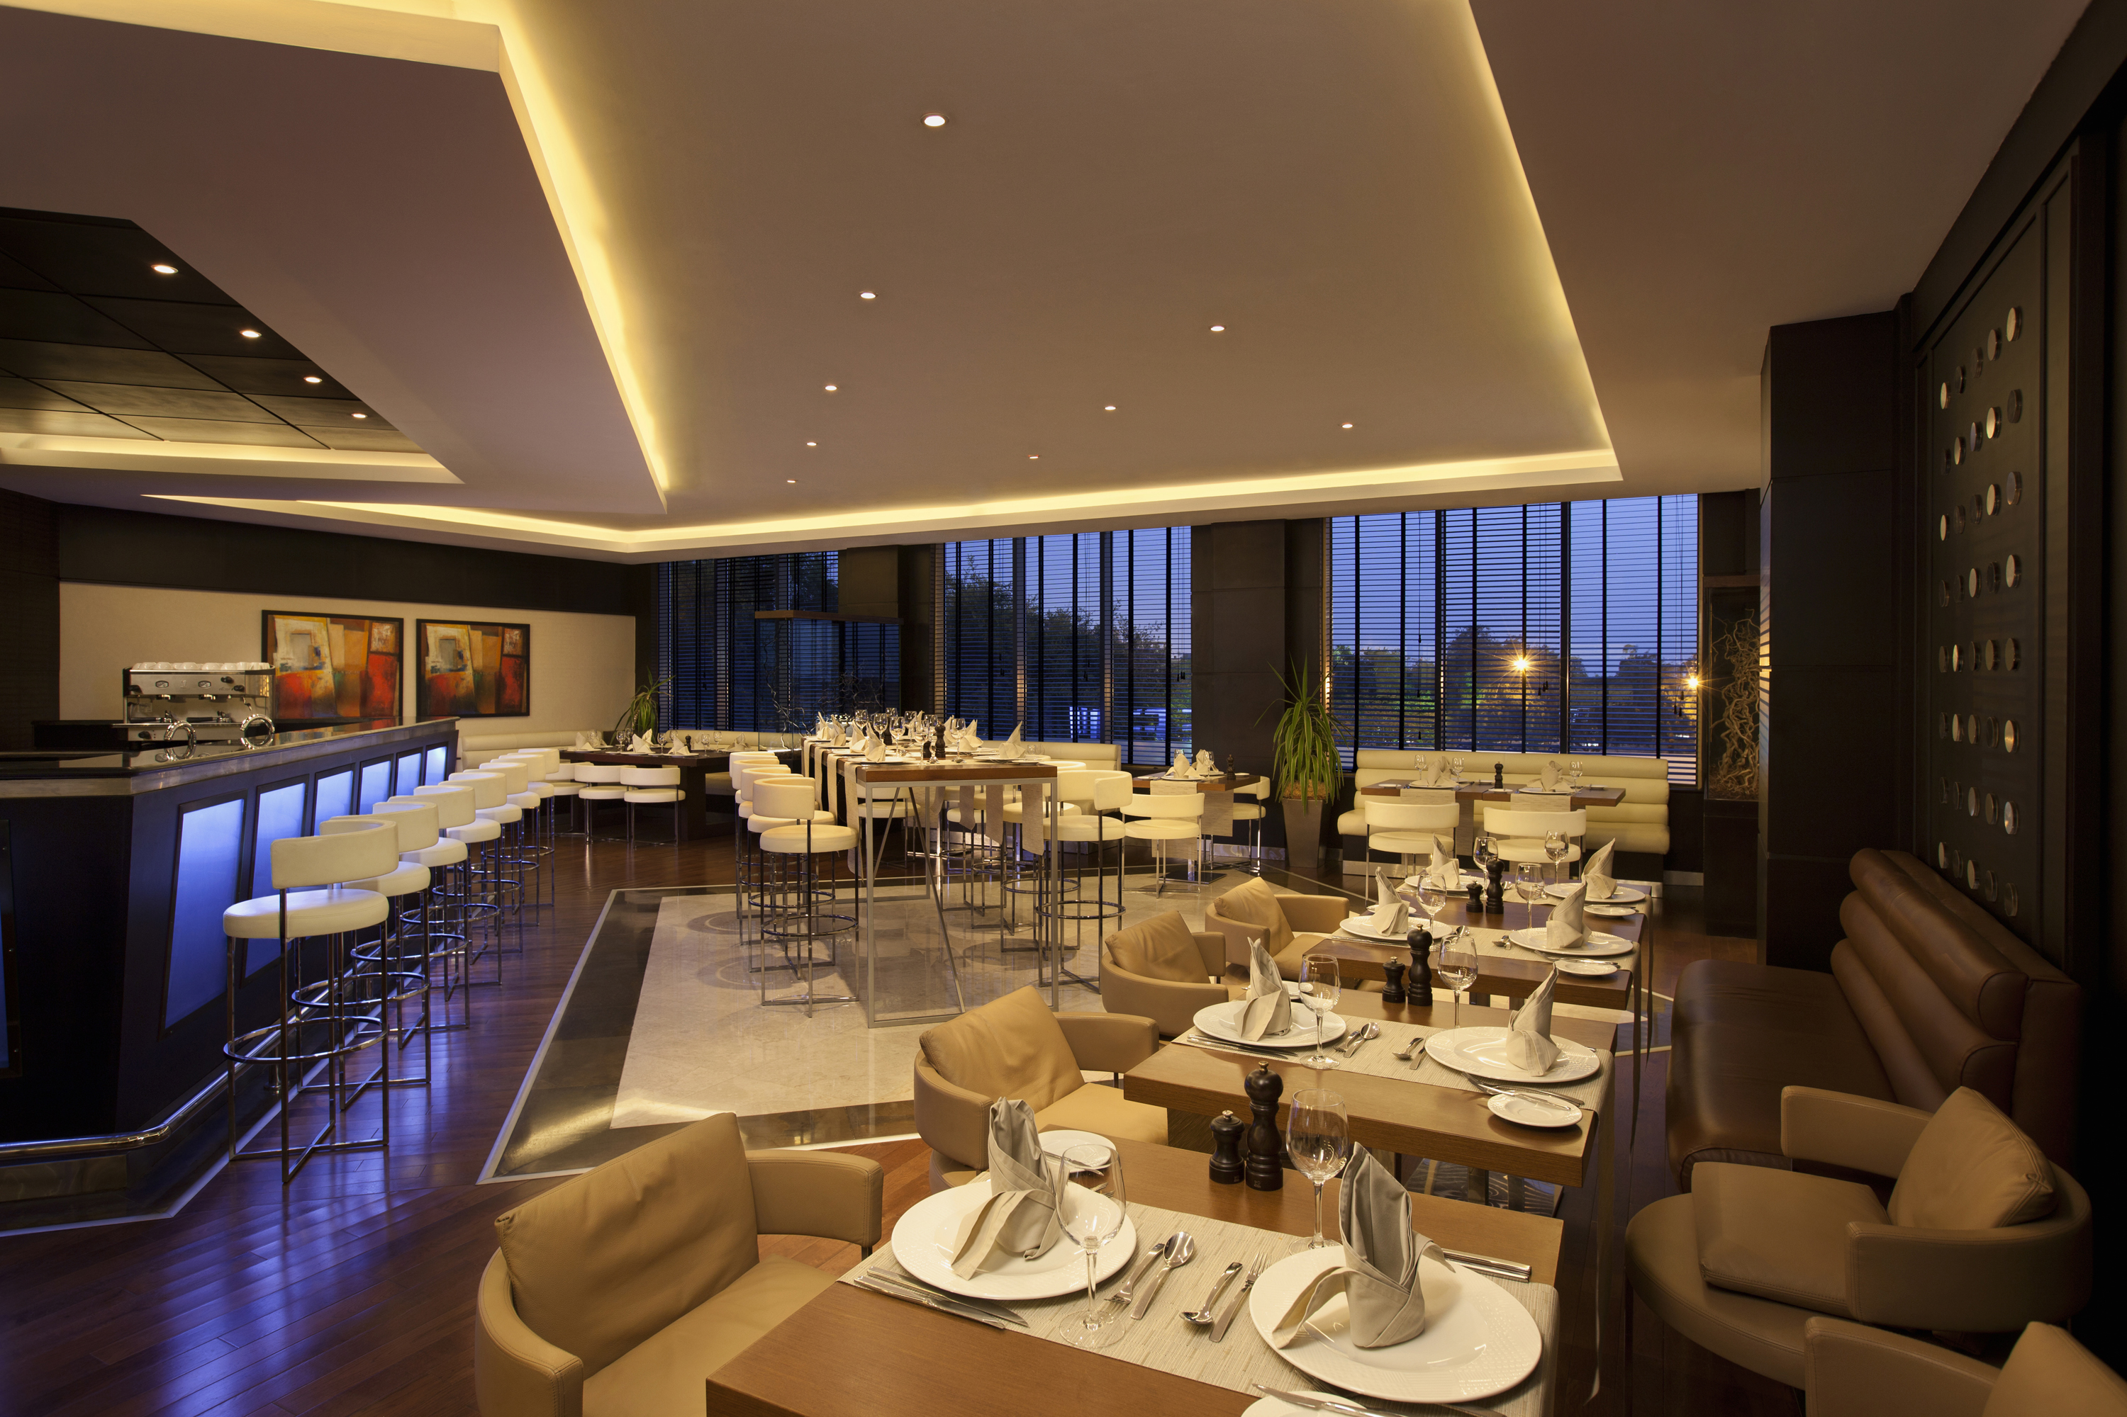
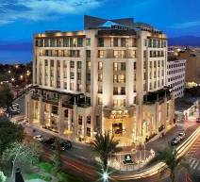
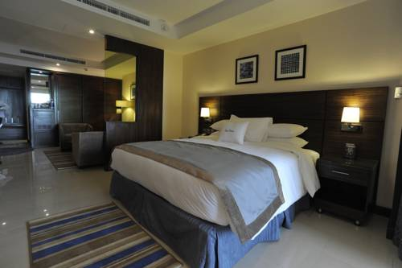

Hotel Double Tree by Hilton 5* - Aqaba
TRANSPORT AVION - CURSA TAROM
BUCURESTI – AMMAN – BUCURESTI

Localizare: Situat in inima cartierului de afaceri din Aqaba si cu o vedere spectaculoasa la Marea Rosie, Hotelul Double Tree by Hilton este o unitate de 5* care ofera servicii exceptionale. Aeroportul International “King Hussein” (AQJ) se regaseste la mai putin de 15 minute distanta de hotel.

Facilitati hotel: Hotelul pune la dispozitia oaspetilor sai o gama de 4 optiuni culinare. Astfel, acestia se pot bucura dimineata de un mic dejun bogat si sanatos servit in cadrul bufetului “Gusto”. Terasa “Infinity Grill” are in meniu preparate la gratar din peste, pui si alte tipuri de carne, iar “Palm Court” ofera cafea arabica, ceai si produse de patiserie preparate dupa retete traditionale aduse in contemporanitate prin mici inovatii gustative. Lounge-ul “Infinity Chill”, situat in vecinatatea piscinei, se bucura de o panorama superba a Marii Roșie, iar in meniul sau se regasesc cocktail-uri si gustari usoare si delicioase.

Unitatea gazduieste un centru de fitness deschis 24h pentru a satisface nevoia si dorinta de miscare a clientilor la orice ora din zi si din noapte. Piscina Infinity este imbratisata de peisajul insorit al Marii Rosie si dispune de sezlonguri si umbrele de soare gratuite. Alte facilitati ale hotelului includ: camera cu aburi, jacuzzi, sauna, centru de afaceri complet echipat, 2 sali de conferinte si evenimente cu o capacitate de 130 persoane, receptie si room service 24h, gift shop, internet gratuit disponibil in toate zonele publice, servicii de rent a car, spalatorie, parcare cu valet si shuttle bus catre plaja „Berenice”.

Hotelul Double Tree by Hilton se mandreste cu palmaresul sau compus din importante distinctii, precum premiul 2014 TripAdvisor Certificate of Excellence, premiul TripAdvisor Travelers’ Choice 2015 care il claseaza in Top 10 Hoteluri din Iordania si Certificatul „Green Key” acordat pentru operatiunile sale sustenabile.

Facilitati camere: Cu un design italian contemporan, cele 173 de camere si apartamente ale hotelului sunt spatioase si ofera un refugiu linistit, cu vederi desosebit de frumoase la oras sau la Marea Rosie. Facilitatile camerelor standard (30mp) includ un televizor LCD de 32 inchi, Wi-Fi gratuit si un spatiu de lucru dotat cu un birou mare, seif, facilitati pentru preparare ceai & cafea, fier si masa de calcat, halat si papuci de baie, baie cu cada sau dus, uscator de par. Camerele superioare (30mp) ofera aceleasi facilitati ca si camerele standard + balcoane mobilate, cu o priveliste uimitoare la Marea Rosie. Camerele deluxe (55mp) sunt mai spatioase, au un pat dublu si canapea. Intre zona de dormit si cea de zi exista o jumatate de perete de sticla, baia are cada si cabina de dus. Apartamentele (Junior suite) sunt luxoase, extrem de spatioase (110 m²) si dispun de un living echipat cu TV LCD de 37 inchi, minibar, masa, canapea si fotolii pentru o relaxare totala, dormitor, 2 bai, chicineta.

Site oficial hotel: http://doubletree3.hilton.com/en/hotels/jordan/doubletree-by-hilton-hotel-aqaba-AQJDTDI/index.html

Double Tree by Hilton 5*, Aqaba - Pachet cu demipensiune inclusa  Tarife sunt exprimate in USD / camera / sejur cu taxe incluse | SPO | 27.12 - 03.01 (6nopti) Bucuresti
Cam. dubla, Standard/HB (1*Adult) | Standard | 1123
Cam. dubla, Standard/HB (2*Adult) | Standard | 1791
Cam. dubla, Standard/HB (2*Adult+1*Extra copil #1 [2-5.99]) | Standard | 2358
Cam. dubla, Standard/HB (2*Adult+1*Extra copil #1 [6-11.99]) | Standard | 2358
Cam. dubla, Standard/HB (1*Adult+1*Copil [2-5.99]) | Standard | 1791
Cam. dubla, Standard/HB (1*Adult+1*Copil [6-11.99]) | Standard | 1791

Servicii incluse:
- Bilet de avion zbor cursa linie din Bucuresti
- Transfer aeroport – hotel – aeroport
- 6 nopti cazare hotel 5* conform ofertei
- Masa conform oferta + mic dejun in drum spre Aqaba
- Vizita la Marea Moarta in ultima zi dupa check-out
- Asistenta turistica locala in limba engleza si romana
- Bonus tur panoramic Amman by night in ultima zi
- Taxele de aeroport 113 USD/persoana

Nu sunt incluse:

- Excursii optionale
- Serviciile de masa si bauturile care nu sunt prevazute in program
- Alte servicii disponibile optional
- Asigurarea medicala
- Asigurarea storno
- Cina Festiva 86 USD/persoana

Conditii de anulare / penalizari:

- 30% din pretul pachetului de servicii, daca anularea se face în intervalul 45-30 de zile înainte de data plecarii;
- 50% din pretul pachetului de servicii, daca anularea se face în intervalul 30-15 zile înainte de data plecarii;
- 100% din pretul pachetului de servicii, daca anularea se face într-un interval mai mic de 15 zile înainte de plecare sau pentru neprezentarea la program;

Zbor cursa linie Tarom
RO187 Bucuresti 26-dec-2015 23:55 / Amman 27-dec-2015 02:35 # a doua zi
RO188 Amman 03-ian-2016 03:20 / Bucuresti 03-ian-2016 06:05

In cazul nerespectarii termenelor de plata, Tour Operatorul isi rezerva dreptul de a anula rezervarea.

IMPORTANT! Va reamintim ca incheierea unei Asigurari STORNO de calatorie poate acoperi pierderile financiare cauzate de anulare, contracarand efectul penalizarilor aplicate.

OBSERVATII:
• Documente necesare calatoriei: pasaport electronic valabil cel putin 6 luni de la data intoarcerii in tara. Copiii au nevoie de pasaport individual.

• Clasificarea pe stele a unitatilor de cazare din program este cea atribuita in mod oficial de oficialitatile locale conform standardelor proprii, ca atare facilitatile camerelor sunt conforme cu standardele locale.
• Agentia nu raspunde in cazul refuzului autoritatilor de la punctele de frontiera de a primi turistul pe teritoriul propriu sau de a-i permite sa paraseasca teritoriul propriu.
• Agentia isi rezerva dreptul de a modifica suma aferenta taxelor de aeroport in situatia in care acestea sunt impuse de compania aeriana. Agentia nu este raspunzatoare pentru eventualele perturbari ale orarului de zbor.
• Distributia camerelor la hotel se face de catre receptia acestuia; problemele legate de amplasarea sau aspectul camerei se rezolva de catre turist direct la receptie, asistat de insotitorul de grup.
• Pentru anumite facilitati din hotel sau din camera, hotelierul poate solicita taxe suplimentare (minibar, seif);
• Prezentul document constituie anexa la contractul de prestari servicii.

